

文体初步策划
大二学年

软件工程

- 目的
为了促进大家的交流，丰富大学生活，提高身体素质。建议从健身或减肥出发（这样可以调动大家运动的积极性），推荐各种正确的运动方式和饮食方式，最终达到大家理想的目标。
- 对象
大二全体（自愿）
- 内容
- 每天记录自己体重，充分利用宿舍内的电子秤（建议早起后测量，结果会令自己稍微安慰些），在QQ群里发布体重，最后加上身高（可以匿名）。有了竞争力，才会有动力，这样大家才会更加积极的去做运动。
- 每两周推荐一种合适于大家，成本也低的运动方式，每个月（酌情而定）可以举办各种PK赛，最好是推荐的运动，能够促进大家的积极性。
- 可以推荐大家学习各种舞步，在夏季学期举办一次舞会（大学舞会噢！纯属个人建议）。
- 考虑到天气状况，合适的时候举办班级间的比赛（团体赛），比如篮球、羽毛球（重在双打，让大家都能参与）、拔河。

例子
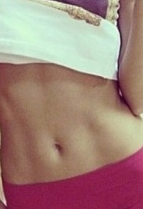

看上图，这就是马甲线，是腹肌的一种形态，因其还未进入横向撕开的状态，只有竖立的线条，像穿了一件马甲在身上，故而马甲线又常被称为【川】字腹肌，即肚子中间的三条清晰可见的肌肉分界线。

无论是最近的港姐评选也好，还是世界小姐评选也好，现如今，大众的审美正在朝着紧致、饱满、活力、健康的方向发展着。那些看上去瘦，但一穿泳装就暴露松弛腹部的假瘦子们正在被挑剔的眼光抛弃，纷纷给予差评。

那么，如何才能练出【马甲线】？

很多姑娘们脑子的第一反应就是：做【仰卧起坐】。

这么说对不对呢？且听人马君讲解。

首先你要知道：马甲线的本质是肌肉突起和撕开后出现的一种缝隙，换而言之，想要有马甲线，你的腹部必须得有较为明显的腹部肌肉，同时还要有较低的体脂，因此，练马甲线需要增肌、减脂两手抓。

其次，在健身领域里，一般我们不说【仰卧起坐】，而用【卷腹】来替代，原因就是学生时代体育课上的【仰卧起坐】，其实有很多的错误和误区，从姿势到要求都是非常形而上的，仔细分析，你甚至会发现，这种运动根本连到底在练什么都让人摸不着头脑，它只要求你在脚不翘起的前提下，能躺平后再抱头碰膝即可，于是出现了很多头颈酸痛、手臂酸痛甚至大腿酸痛的情况，这都是因为错误的发力和借力导致的，实际上并没有锻炼到你的腹肌，也不能体现你腹肌的力量。

那么，【卷腹】到底如何来做呢？
人马君先为你从最基础的徒手动作开始讲解，看完后马上就可一试！

请看下图：

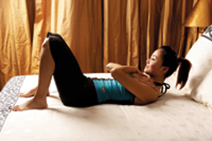

这是一个最基础的【卷腹】动作，和我们体育课上做的【仰卧
起坐】非常相似，但是请注意：

一、手的位置，交叉在胸前，为什么呢？就是要防止自己向手肘借力，从而发力错误，你也可以选择手放脑后，但是请别搭住脑袋，务必保持虚接触的状态。

二、下去时请不要让脖颈完全贴合地面，对初学者来说，这样非常容易向脖颈借力，导致脊椎和脖颈的酸痛和受伤。

三、发力时，要用意念告诉自己，我正在把自己的腹部卷起来，要最大程度地感受自己腹部的力量。

好了，学会了吗？
接下去你可以进阶了，摆脱对腿部的依赖，让腹部得到更大强度的刺激。请看下图：

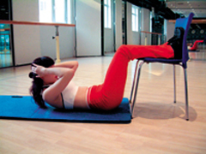

这个动作比之前的基础动作难度更大，大家在腹部力量得到提升之后，可以改用这个动作来进行锻炼。
（请注意：图中女子的手是虚搭在耳边的。）

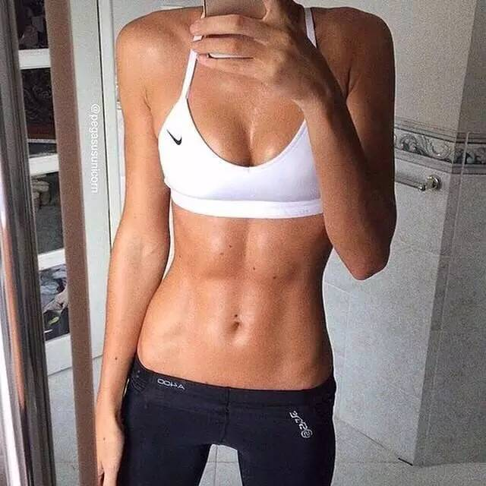
最后还要再次强调的是，虽然马甲线依赖于腹肌的强大，但是有别于其他身体部位的肌肉，腹部是大多数人最容易堆积脂肪的位置，所以如果想要让马甲线显露，除了增肌，还必须减脂。

一般来说，女性体脂率必须低于22%，马甲线才能被看到哟！换而言之，如果你的马甲线已经浮出水面，那说明你的体脂是比较低的。除此之外，哪怕你穿上衣服是个瘦子，如果测一测体脂也会吓一跳。
方法

一、腹式呼吸
动作要领：
1、在吸气时，让肚皮鼓起，而在呼气时，则让肚皮缩紧，有助于刺激肠胃蠕动，可以促进体内废物的排出，从而顺畅气流。
2、在平时走路或者站立时，只要用力缩小腹，配合腹式呼吸，就能让小腹肌肉变得紧实，实现瘦小腹的目标。
作用：坚持进行腹部呼吸锻炼能帮助紧实腹部肌肉，达到瘦小腹，塑造马甲线的目的。
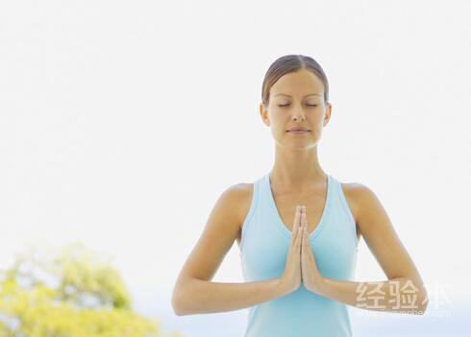

二、卷腹

初级卷腹
动作要领：
1、仰卧在瑜伽垫上，双腿微微分开，双手放在耳朵两侧。
2、利用腹肌上部的力量将上半身卷起，至肩胛骨离开地面即可。
3、不用完全下降至上半身与地面接触即可再次卷起身体。
作用：卷腹对于腹直肌上部有着极强的刺激效果，是练出马甲线比较好的方式。

负重卷腹
动作要领：
1、仰卧在瑜伽垫上，双腿微微分开，双手抱住重物放于胸前。
2、利用腹肌上部的力量，将上半身卷起至肩胛骨离开地面即可。
3、不用完全下降至上半身与地面接触即可再次卷起身体。
作用：有助于马甲线更加立体，更加性感。

悬垂卷腹
动作要领：
1、仰卧在瑜伽地上，双腿微微分开，脚后跟放在高处。
2、利用腹肌上不的力量卷起上半身，至肩胛骨离开地面即可。
3、不用完全下降至上半身与地面接触即可再次卷起身体。
作用：由于双腿悬空的姿势，屈髋力量被最大限度的放低，要想完成卷腹的话，腹肌上半部必须充分乏力，因此，塑造马甲线的能力相对来说更高。
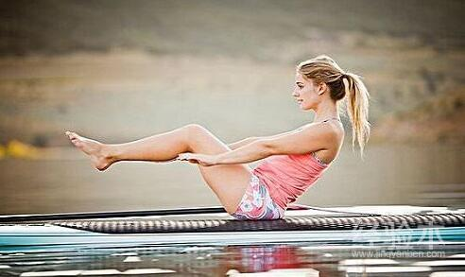

三、仰卧起坐
动作要领：
1、双腿弯曲成45度，脚底与地面平行；双手放在大腿表面。
2、起身时，双手向膝盖移动，或双手扶在太阳穴附近；颈部和肩部放松，头挺直，下巴与胸部分离；腹部肌肉用力，双肩缓缓抬离地面，同时呼气；
3、保持身体弯曲2~3秒，然后缓缓回到起始位置，同时吸气。
作用：起到锻炼腹部肌肉的效果，有助于将肚脐周围的脂肪变成有弹性的腹肌，长期练习对练出马甲线是有帮助的。

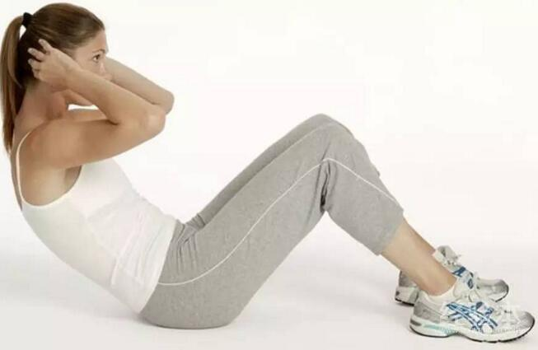

四、仰卧举腿
动作要领：
1、平躺，背部紧靠地面。保持腹肌尤其是肚脐以下处于收紧状态。
2、双腿伸直慢上慢下保持匀速，放下时双腿不着地，注意利用腹部的力量而不是身体惯性。
3、10~15个1组，3组或者根据自己情况增加组数。
作用：锻炼腹部肌肉，刺激下腹部，缓解小腹脂肪堆积现象。
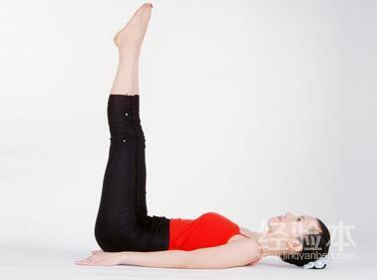

五、空中踩自行车
动作要领：
1、仰卧在垫子上，双手伸直掌心向下放在身体两侧，双腿并拢，弯曲膝盖。
2、腹部收紧，颈部放松，上身不动，向身体移动双腿，大腿逐渐靠近腹部。
3、保持左腿贴近腹部，吸气的同时右脚缓慢向上蹬，蹬的时候脚尖向内勾起，直至右腿垂直90度向上。
作用：刺激下腹部效果显著，帮助更快塑造马甲线。
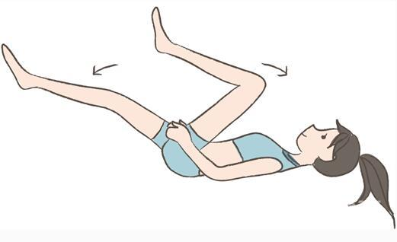

六、仰卧腿环绕
动作要领：
1、仰卧于瑜伽垫上，上半身可微微抬起，肘部撑地。
2、利用腹斜肌的力量，将双腿微微太高，并画圈。
作用：这个动作可以更有效的刺激腹内斜肌与腹外斜肌，使马甲线变得更加合身，更加性感。
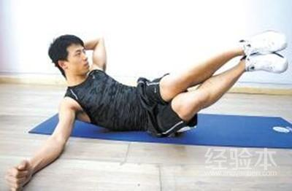

七、足尖沾地运动
动作要领：
1、首先身体平躺。让大腿弯曲呈九十度直角，同时小腿与地面平行。而两手则自然地平放在身体两侧，掌心朝下。此时上身应该绷紧，而且后背要紧贴地板。
2、然后分两步放低左腿，只从臀部开始运动，脚趾冲下着地，而脚尖不能真正着地。接着呼气，同样分两步将腿还原到起始位置，再换右腿做同样的动作。如此双腿交替重复做此动作，每条腿做十二次。
作用：锻炼腹部肌肉，让马甲线更加具有线条感。
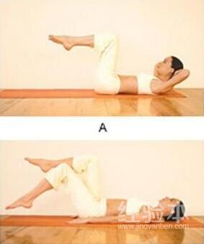

八、屈腿收腹
动作要领：
1、首先上身保持不动，双手则放在身体两边。
2、然后屈腿收腹，当腿向下时腿伸直，脚不要着地，同时用腹部控制，每组做十五个，重复做三组，中间可以休息三十到四十秒钟。
作用：锻炼下腹肌，增强马甲线锻炼效果。
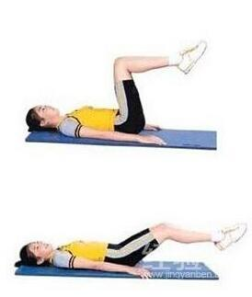
表格

